创建虚拟环境

python -m venv ll_env

激活虚拟环境

ll_env\Scripts\activate

在虚拟环境中安装Django

Pip install Django

创建项目

django-admin.py startproject learning_log . (注意点)

Pip 镜像

[global]

index-url = https://pypi.tuna.tsinghua.edu.cn/simple

[install]

trusted-host=mirrors.aliyun.com

windows下，直接在user目录中创建一个pip目录，如：C:\Users\xx\pip，新建文件pip.ini。内容同上。

安装 Pygame模块

Python –m pip install –user pygame-1.9.2a0-cp35-none-win32.whl

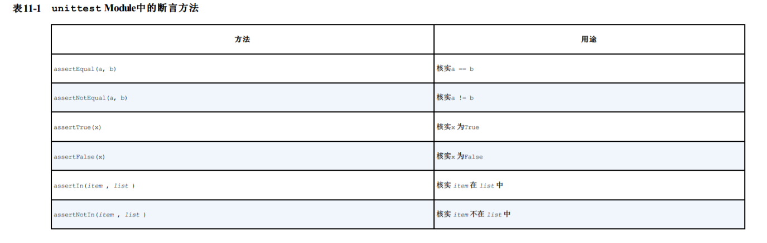

* 数据类型的转换 str（字符串）int（整形）float（浮点型）

bool（布尔型）

* 特殊运算符 **次方 //地板除 %求余
* Assert 断言，使程序自爆，可以在查找错误，调试代码时使用
* Append追加（）向列表中添加元素(只能添加一个) extend延伸()参数必须以列表的形式添加

Insert插入（）有两个参数，第一个是需要插入的位置，第二个是插入的元素(可以插入一个列表)

remove(输出要删除的元素名) 从列表中去除一个元素

del 后面不需要小括号，需要跟想删除的列表或其中的某一索引 pop(输入要删除的元素序列)

* 数组[:]可以得到一个数组的拷贝
* list(['as', 'ac', 'c', 'g', 'e']) 从小到大排
* .reverse()反转列表
* sort(reverse=True)从大到小排
* 在函数参数前加*号是收集参数
* 在局部中修改全局变量，要在变量前加 global
* 不是全局变量的外部变量，在内部中修改时要加 nonlocal (变量)
* set()可以是一个字符串，列表，字典，元祖变为集合，可以去除之中重复的元素
* frozenset()定义一个不可变的集合
* select(str) bs4中的很实用的查找功能，可以查找页面中的某一标签，相同名字的元素可以使用索引
* 想在别的地方调用内部变量时可以创建一个列表将他包裹起来
* 在for循环中打印一个字符串或整形的长度中的每一项，会得到相反的答案

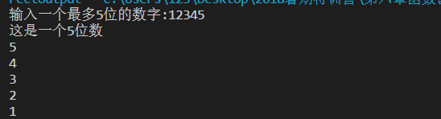

Return 返回值

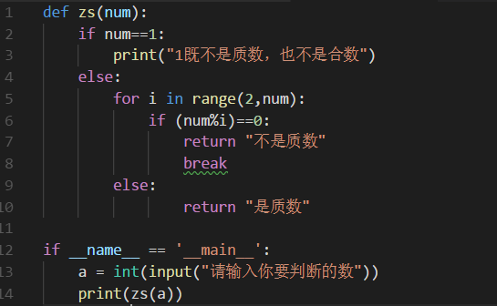

Try except(再详细说一下，try的运行思路是：先尝试try内的程序，如果能正常运行就继续执行try中的程序，如果不能正常执行，便执行except中的程序，顺便说一下，执行完except之后不会再回到try中，除非外面嵌套循环)

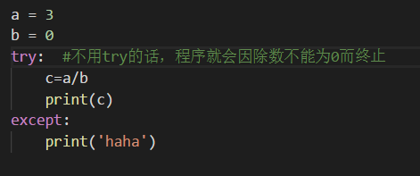

莫民奇妙的报错：



说明这个网页的解码不是utf-8，去网页的header查找对应的解码

* 在地址无误，当你的爬虫无法带回或带回的不是你想要的文件时，尝试添加request请求头中的一些元素，因为你的爬虫可以能已经被发现，k掉了

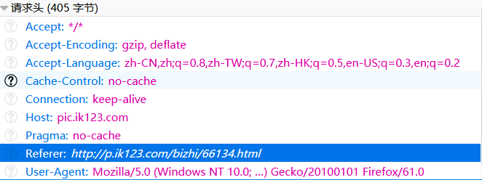

* Split() 将字符串以其中的一个字符分开，参数为参考的字符\
* 如果碰到需要转义的代码 如：\n \t 可以再添一个\ 例：\\n

也可以在前添加 原始字符串 r

* 字符串后无法添加反斜杠\的三种解决方法：

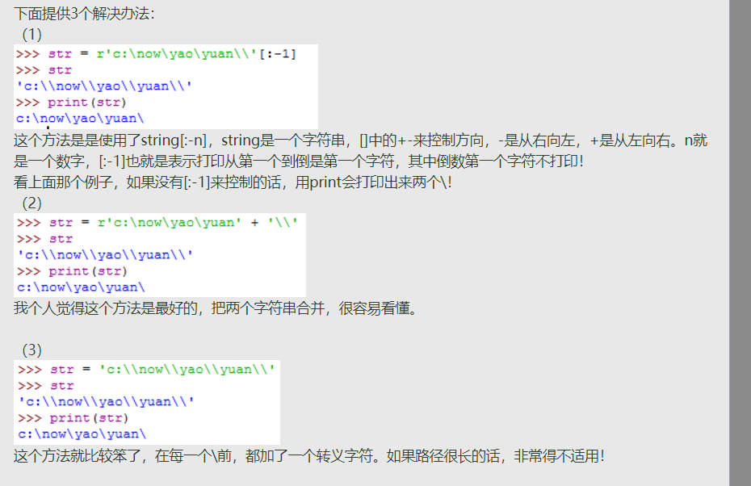

* 2.5e-5的意思是0.000025 25前面有多少个0就e-多少
* 元组的标志不是小括号，更准确的说应该是逗号
* Reverse 原地反转对象 reversed 返回一个反转后的迭代对象，（可以用for循环将其内容打印出来）（详情参考小甲鱼py48页）
* 很经典一个案例：（至少对我来说= =）

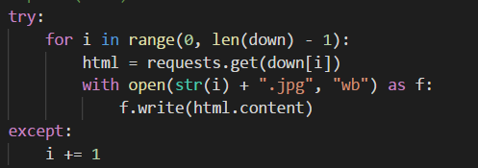

这里的len（down）是不需要-1的，因为range不会包含结束的最后一位(比如range(0,5),其实只有0,1,2,3,4，没有5)

还有这里的try应该在for循环里面，因为except会终止for循环(如果try外面没有套循环，如果程序跳到except中，执行完其中的命令后，是不会再回到try中)